小提琴：
要求以下作品需依照谱面表情符号、演奏法，原速演奏。
- 自选一首练习曲，要求背谱演奏。
- 乐队片段，选自《天方夜谭第一乐章》，下图，速度标记为allegro non troppo。
- 考试当天有视奏环节。

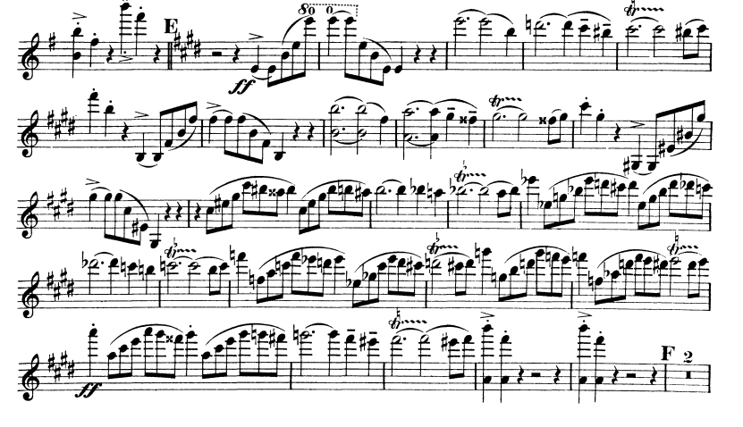
中提琴：
要求以下作品需依照谱面表情符号、演奏法，原速演奏。
- 自选一首练习曲，要求背谱演奏。
- 乐队片段，选自《天方夜谭第一乐章》，下图，速度标记为allegro non troppo。
- 考试当天有视奏环节。
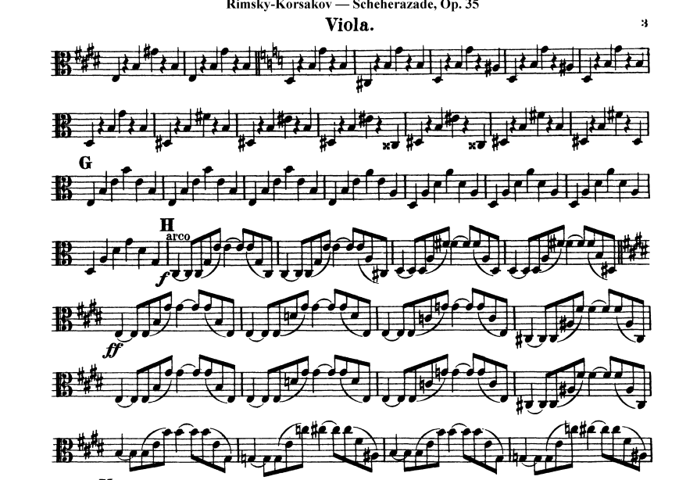

大提琴:
要求以下作品需依照谱面表情符号、演奏法，原速演奏。
- 自选一首练习曲，要求背谱演奏。
- 乐队片段，选自约翰斯特劳斯《蝙蝠序曲》片段，下图。
- 考试当天有视奏环节。

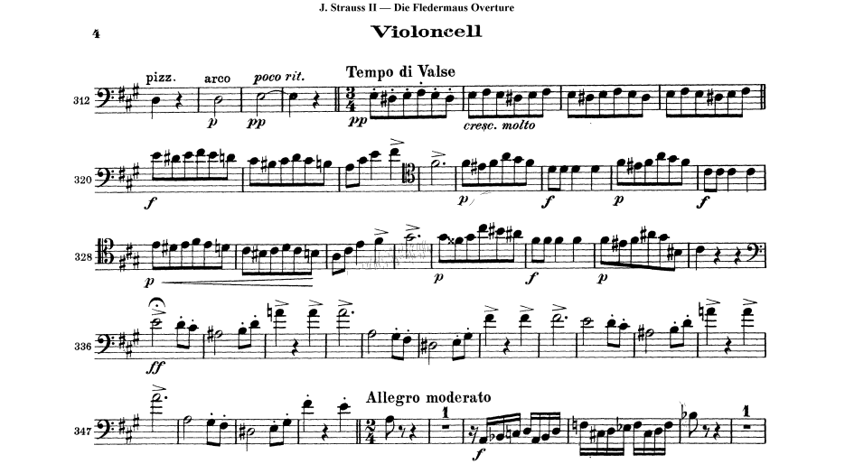

低音提琴：
要求以下作品需依照谱面表情符号、演奏法，原速演奏。
- 乐队片段，选自莫扎特《第三十五交响曲第一乐章》片段，下图。
- 考试当天有视奏环节。

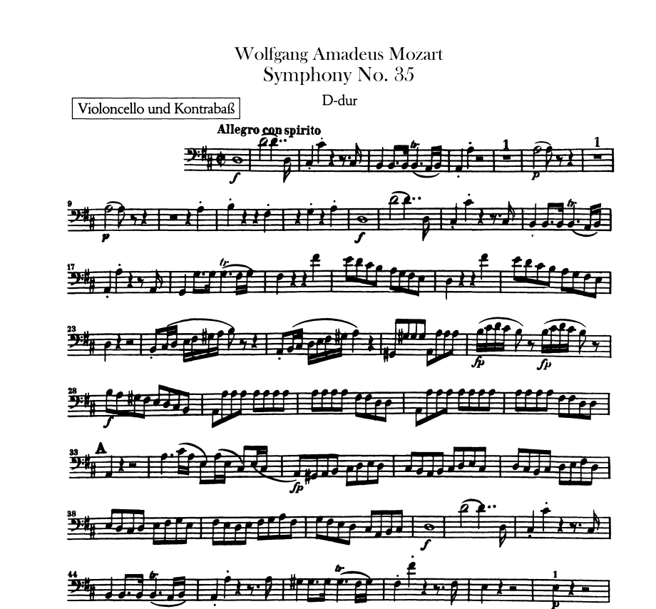

长笛：
要求以下作品需依照谱面表情符号、演奏法，原速演奏。
- 自选一首练习曲，要求背谱演奏。
- 乐队片段，选自《天方夜谭第一乐章》，下图，速度标记为allegro non troppo。
- 考试当天有视奏环节。

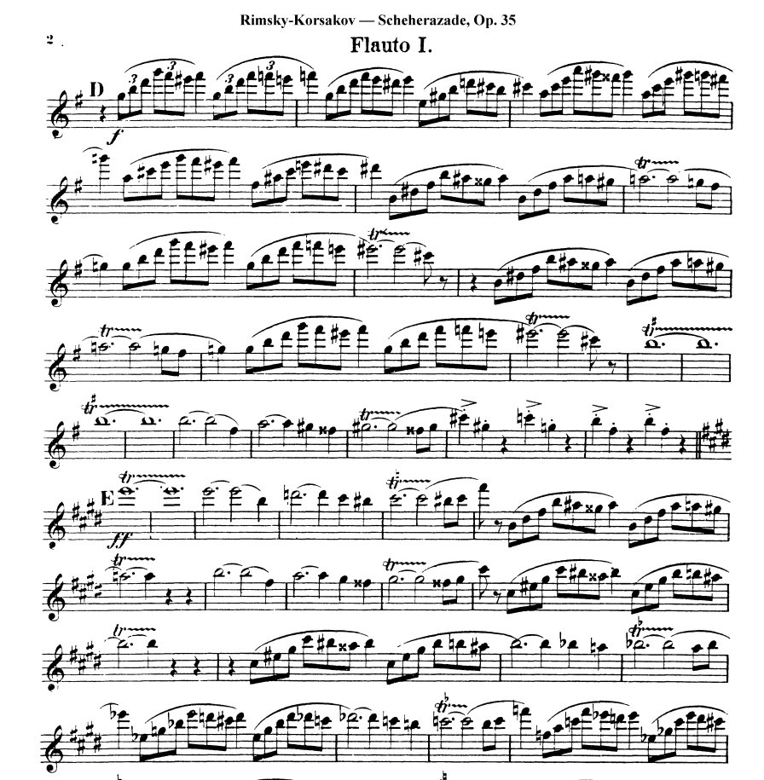

双簧管：
要求以下作品需依照谱面表情符号、演奏法，原速演奏。
- 自选一首练习曲，要求背谱演奏。
- 乐队片段，选自斯美塔那《沃尔塔瓦河》，下图。
- 考试当天有视奏环节。
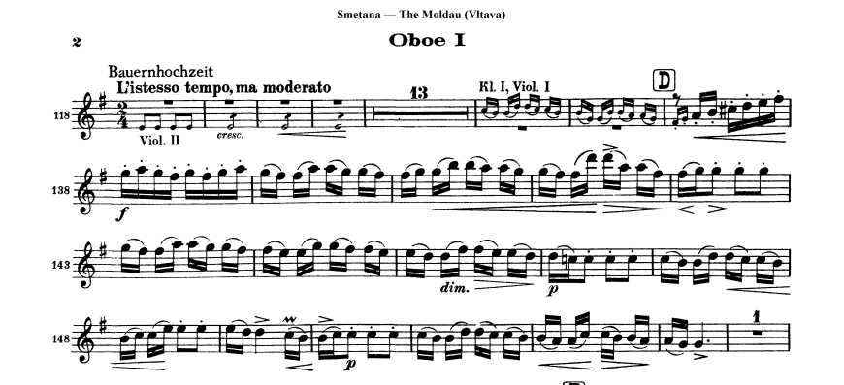
单簧管：
要求以下作品需依照谱面表情符号、演奏法，原速演奏。
- 自选一首练习曲，要求背谱演奏。
- 乐队片段，选自《天方夜谭第一乐章》。下图，速度标记为allegro non troppo。
- 考试当天有视奏环节。

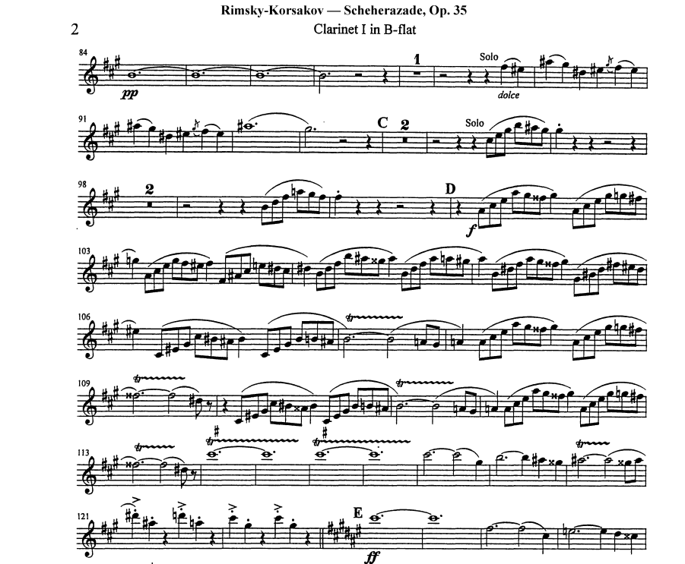

大管：
要求以下作品需依照谱面表情符号、演奏法，原速演奏。
- 自选一首练习曲，要求背谱演奏。
- 乐队片段，选自斯美塔那《沃尔塔瓦河》，下图，速度标记为Moderado。
- 考试当天有视奏环节。

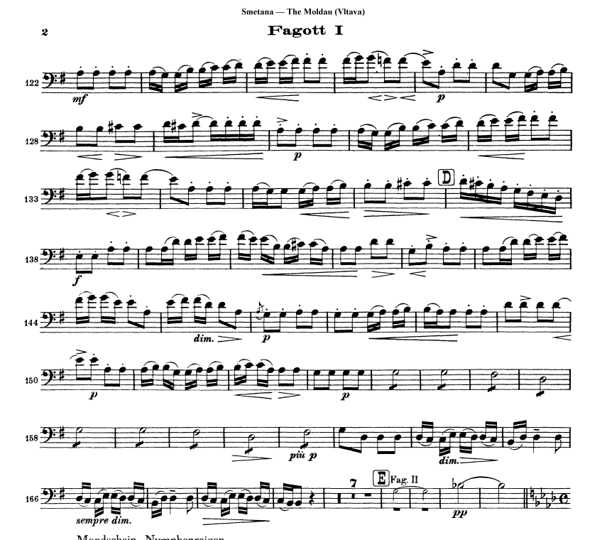

圆号：
要求以下作品需依照谱面表情符号、演奏法，原速演奏。
- 自选一首练习曲，要求背谱演奏。
- 乐队片段，贝多芬《艾格蒙特序曲》片段，下图。
- 考试当天有视奏环节。

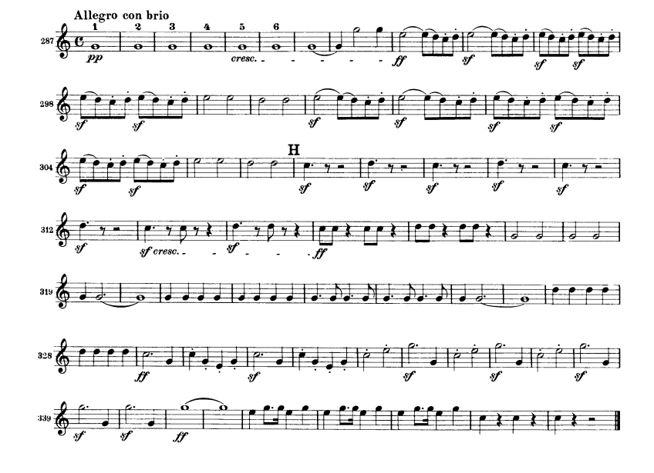
小号：
要求以下作品需依照谱面表情符号、演奏法，原速演奏。
- 自选一首练习曲，要求背谱演奏。
- 乐队片段，选自贝多芬《艾格蒙特序曲》，下图。F调。
- 考试当天有视奏环节。
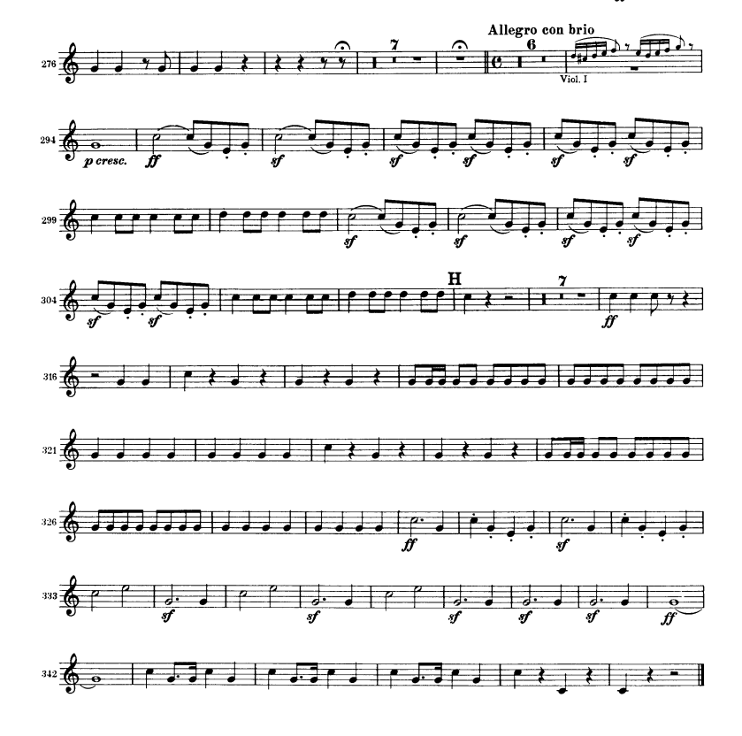

长号：
要求以下作品需依照谱面表情符号、演奏法，原速演奏。
1、自选一首练习曲，要求背谱演奏。
2、乐队片段，选自埃尔加《威风堂堂进行曲第一首》，下图。
3、考试当天有视奏环节。

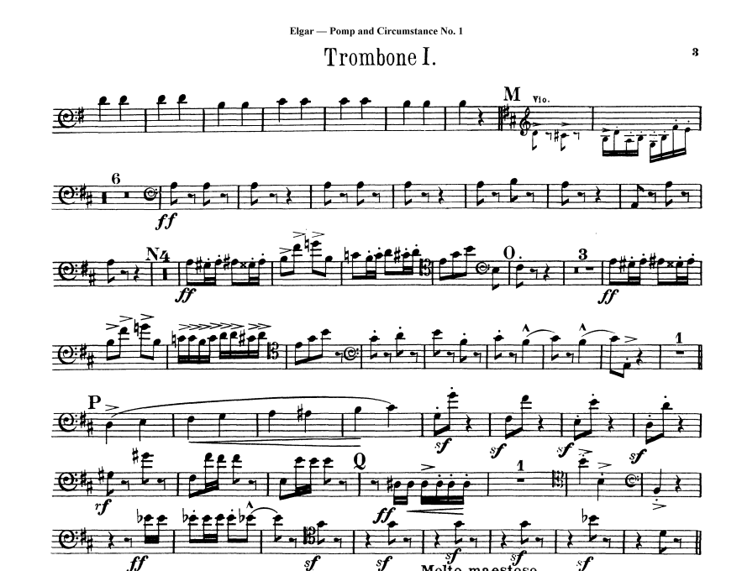

大号：
要求以下作品需依照谱面表情符号、演奏法，原速演奏。
1、自选一首练习曲，要求背谱演奏。
2、乐队片段，选自埃尔加《威风堂堂进行曲第一首》，下图，速度标记为Allegro。
3、考试当天有视奏环节。

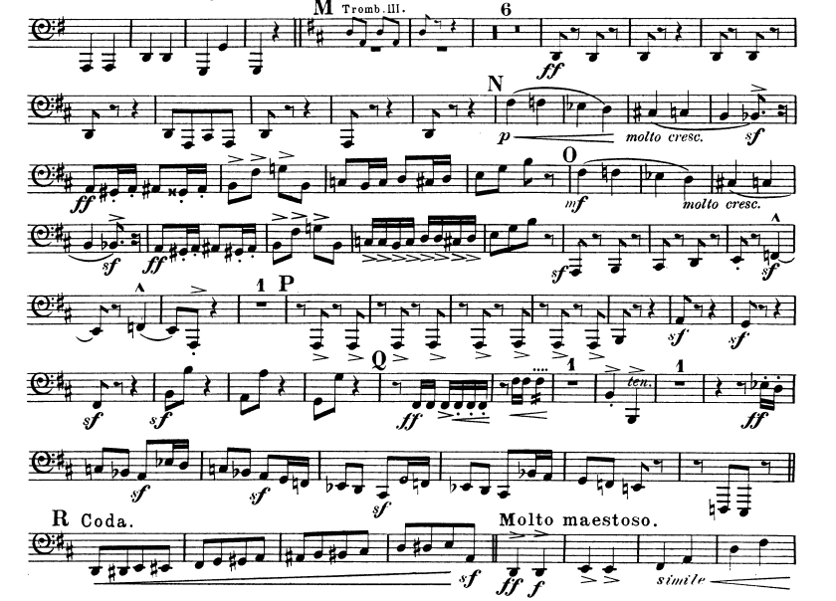

打击乐：
- 自选一首练习曲，小军鼓、定音鼓或爵士鼓。
- 乐队片段，选自《天方夜谭三乐章》，小军鼓，下图。
- 考试当天有视奏环节。

